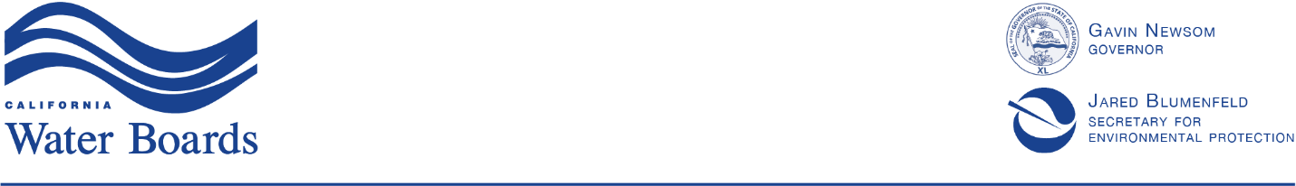

Lahontan Regional Water Quality Control Board
Fecha de distribución: 18 de septiembre del 2020

SEGUNDO REVISADO AVISO DE REUNIÓN ESPECIAL DE LA JUNTA (BOARD)
(ESTA SESIÓN ES SOLO A PUERTAS CERRADAS)
Junta Regional de Control de Calidad del Agua de Lahontan (Lahontan Water Board) llevarán acabo reuniones a puerta cerrada en las siguientes fechas:

Martes, 1 de septiembre de 2020, a la 1:00 p.m.

Martes, 15 de septiembre de 2020, a la 1:00 p.m.

Martes, 29 de septiembre de 2020, a la 1:00 p.m.
Martes, 6 de octubre de 2020, a la 1:00 p.m.

Solo reunión de video y teleconferencia (sin ubicación de reunión física): Como resultado de la emergencia COVID-19 y las Órdenes Ejecutivas del Gobernador
N-29-20 y N-33-20 para proteger la salud pública limitando las reuniones públicas y requiriendo distanciamiento social, esta reunión se llevará acabo
únicamente a través de medios remotos.

Información General de la Reunión:
Las reuniones observadas anteriormente se llevarán acabo como sesiones a puertas cerradas para el examen de los candidatos para el puesto de Funcionario Ejecutivo de la Junta. La reunión no será convocada antes de la hora especificada. No habrá oportunidad para que el público se dirija a la Junta (Board).
AGENDA

1. Pasar Lista y Declaración de un Quórum
- Sesión a Puertas Cerradas
  - Discusión de Asuntos de Personal – Consideración del nombramiento, empleo, evaluación de rendimiento de un empleado público. (Autoridad: Sección 11126 del Código de Gobierno, subdivisión (a).)

3. Aplazamiento

MIEMBROS DE LA JUNTA DE AGUA DE LAHONTAN

La Sección 13201 del Código de Agua de California dispone que el gobernador nombre siete miembros a la Junta de Agua Regional (Regional Water Quality Control Board). Cada miembro debe vivir o tener un lugar principal de negocio en la región. Los nombramientos requieren la aprobación del Senado Estatal.

Nombre | De | Vencimiento del Término
Peter C. Pumphrey, Presidente | Bishop | 9/30/23
Don Jardine, Vice-Presidente | Markleeville | 9/30/23
Kimberly Cox | Helendale | 9/30/22
Keith Dyas | Rosamond | 9/30/20
Amy Horne, PhD. | Truckee | 9/30/22
Eric Sandel | Truckee | 9/30/21
Vacante

PERSONAL DE CONTACTO DE LA LAHONTAN WATER BOARD

Mike Plaziak, Funcionario Ejecutivo Provisional

Elizabeth Beryt, Abogada para la Junta

Katrina Fleshman, Asistente Ejecutiva

Para ponerse en contacto con el Funcionario Ejecutivo Provisional, favor de contactar a su Asistente Ejecutiva, Katrina Fleshman, por correo electrónico a Katrina.Fleshman@waterboards.ca.gov o llame al (530) 542-5414.

